Федеральное государственное автономное образовательное учреждение
высшего образования
«Нижегородский государственный университет
им. Н.И. Лобачевского»

Институт информационных технологий, математики и механики

Отчёт по лабораторной работе

Построение минимального остовного дерева

Выполнил:
студент ИИТММ гр. 0823-1

Улитин А.В.

Проверил:
ассистент каф. МО ЭВМ, ВМК

Сиднев А.А.

Нижний Новгород
2017 г.
Содержание
Введение 3
Постановка задачи 4
Руководство пользователя 5
Руководство программиста 7
Описание структуры программы 7
Описание структур данных 8
Описание алгоритмов 10
Алгоритм Дейкстра 10
Алгоритм Краскала 10
Алгоритм Прима 11
Заключение 12
Литература 13
Приложения 14
Heap.cpp 14
Часть graph.h 16
Kruskal.cpp 21
Primalg.cpp 22

Введение
В этой лабораторной работе разрабатывалось несколько подходов решения задачи. Такой подход позволяет глубоко рассматривать проблемы выбора структуры и алгоритма, что в свою очередь способствует созданию наиболее оптимального кода. Благодаря опыту, который был получен в результате данного проекта, в дальнейшем я смогу работать над более сложными программами, такими как, разработка ОС, которые в будущем поспособствуют созданию новой конкурирующих систем для Microsoft, тем самым сместив монопольное положение Windows на рынке ОС и позволив людям выбирать между тем, что им нравится и Windows.

Постановка задачи
Необходимо разработать программу, реализующую алгоритмы Краскала и Прима для построения минимального остовного дерева. Программа должна позволять задавать граф и визуализировать его.
Общие требования:
• программа должна позволять сохранять граф в файл и загружать граф из файла.
• программа должна визуально отображать граф и выделять цветом ребра, входящие в полученное минимальное остовное дерево.

Руководство пользователя
Ввод осуществляется с помощью файла Graph. В нем должна быть матрица смежностей без рамок, то есть только информация, содержащаяся в самой матрице, т.к. подразумевается, что первая строчка это уже первая вершина и т.д.
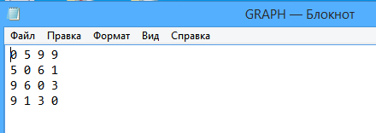
Граф, задаваемый таким образом, расположен ниже.
5
1
2

9 6 9 1
3
4
3
При запуске программы нужно выбрать алгоритм Краскала или Прим.
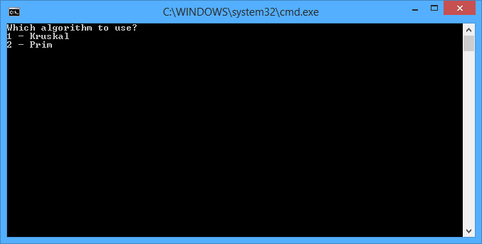
Вводите цифру и нажимаете Enter.
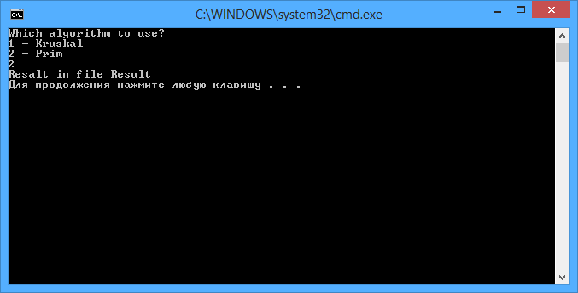
После программа сообщает, что результат работа программы лежит в файле Result.
Этот файл следует открыть через Graphviz. Пример открытого выводимого файла ниже. Красные связи это построенное дерево, а черное это вводимы граф.
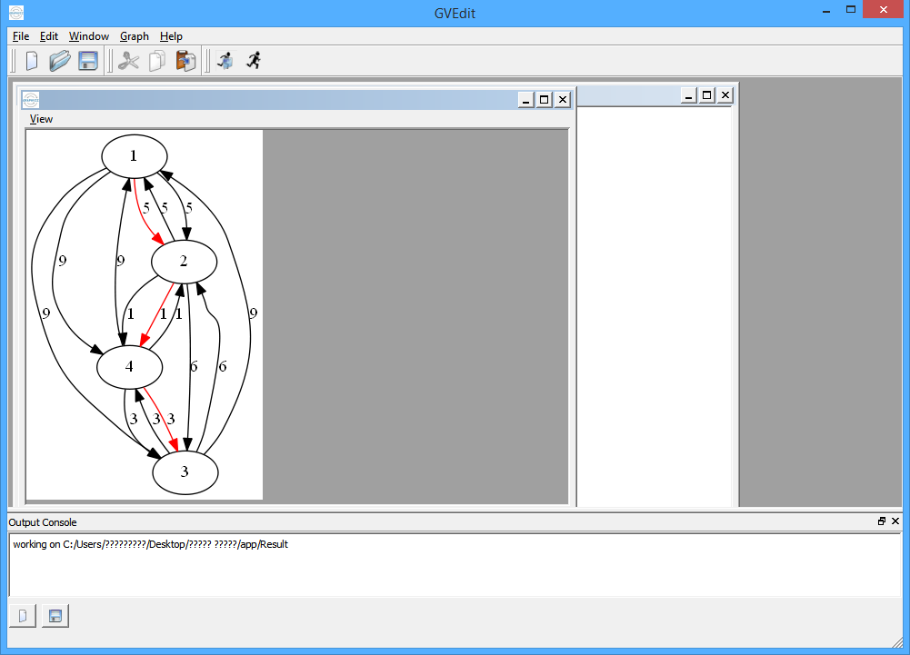

Руководство программиста

Описание структуры программы
Описывается программа app состоящая из main.cpp.
В программе в программе используется:
- graph.h – заголовочный файл с классом graph.
  - stdexcept – библиотека, позволяющая обрабатывать сообщения исключений.
  - iostream – заголовочный файл с классами, функциями и переменными для организации ввода-вывода в программе.
- Kruskal.h – заголовок для функции работающий на алгоритме Краскала.
- Primalg.h – заголовок для функции работающий на алгоритме Прима.

Описание структур данных
- heap.h:
Содержит класс heap – 3-куча на массиве с элементами rib.
Конструкторы класса heap:
- void add_down(std::rib input) – добавление элемента в конец массива.
- void raise(int ptr) – корректировка данного элемента и предков.
- int parent(int ptr) – указатель на родителя.
- void swap(int ptr1, int ptr2) – меняет элементы местами.
- int find_ptr(rib* el) – нахождение расположения элемента в массиве.
- int min_child(int ptr) – вывод указателя на наименьшего потомка.
- int child(int ptr) – вывод указателя на первого, относительно расположения в массиве, потомка.
- void fix_down(int ptr) – корректировка расположения элемента относительно потомков.
- void fix_up(int ptr) – корректировка расположения элемента относительно предков.
- int side_child(int ptr) – корректировка относительно потомков.
- void del_el() – удаление наименьшего элемента.
- rib* find(int first) – нахождение элемента по ключу.
- void insert(rib input) – вставка элемента.
- void remove(rib* del) – удаление элемента по указателю на него.
- rib* begin() – вывод минимума.
- bool empty() – проверка на пустоту массива.
- void* end() – вывод указатель пустого массива.
- heap.cpp:
Реализация конструкторов класса heap.
- Разбор graph.h
  - Структура rib для хранения рёбер (хранит начало ребра, его конец и вес)
  - Структура vertex для хранения вершин:
    - void add(int number, int lengths) – связка данной вершины с указанной.
    - void del(int number) – удаление связи с вводимой вершиной.
  - Структура graph:
    - void add(int vrt1, int vrt2 = 0, int lenghts = -1) – добавление вершины в граф, связи с другой вершиной.
    - vertex* find(int vrt) – вывод указателя на искомую вершину.
    - int size_vrt() – возвращает количество вершин в графе.
    - void input_via_txt(FILE *fp) – ввод графа из файла fp.
    - void out_via_txt(graph *g) – вывод графа в файл вместе с графом g для их сравнения.
  - Структура graphMI:
    - void add(int vrt1, int vrt2, int lenghts) – добавление вершины в граф, связи с другой вершиной.
    - void sort() – сортировка ребер по возрастанию их веса.
    - bool greater(int *left, int *right) – сравнение весов рёбер.
    - void swap(int a, int b) – перестановка рёбер a и b.
    - int ribin(int rib) – нахождение вершины, из которого выходит ребро rib.
    - int ribout(int rib) – нахождение вершины, в которое ведёт ребро rib.
    - void input_via_txt(FILE *fp) – ввод графа из файла fp.
    - void out_via_txt(graphMI *g) – вывод графа в файл вместе с графом g для их сравнения.
  - void start(FILE *fp) – вызывается для начала ввода в файл.
  - void add_rib(FILE *fp, int vrt1, int vrt2, int len, char *color) – ввода файл ребра с указанным весом и цветом.
  - void stop(FILE *fp) – вызывается для окончания ввода графа в файл.
- work_in_graphviz.cpp
Реализация прототипов функций из graph.h.
- percolation.h
  - Структура Node
  - Структура percolation:
    - void union_(int el1, int el2) – объединение el1 и el2 в одно множество.
    - Node* find_(int key) – нахождения множества по его элементу (key).
- percolation.cpp
Реализация конструкторов класса percolation.

Описание алгоритмов

Алгоритм Дейкстра
Каждой вершине из V сопоставим метку – минимальное известное расстояние от этой вершины до a. Алгоритм работает пошагово – на каждом шаге он «посещает» одну вершину и пытается уменьшать метки. Работа алгоритма завершается, когда все вершины посещены.
Инициализация. Метка самой вершины a полагается равной 0, метки остальных вершин – бесконечности. Это отражает то, что расстояния от a до других вершин пока неизвестны. Все вершины графа помечаются как непосещённые.
Шаг алгоритма. Если все вершины посещены, алгоритм завершается. В противном случае, из ещё не посещённых вершин выбирается вершина u, имеющая минимальную метку. Мы рассматриваем всевозможные маршруты, в которых u является предпоследним пунктом. Вершины, в которые ведут рёбра из u, назовём соседями этой вершины. Для каждого соседа вершины u, кроме отмеченных как посещённые, рассмотрим новую длину пути, равную сумме значений текущей метки u и длины ребра, соединяющего u с этим соседом. Если полученное значение длины меньше значения метки соседа, заменим значение метки полученным значением длины. Рассмотрев всех соседей, пометим вершину u как посещённую и повторим шаг алгоритма.

Алгоритм Краскала
В текущей постановке задачи вершины графа (v_{i}) – представляют собой города, а ребра e(v_{i}, v_{j}) – дороги между городами. Нам известны расстояния между парами городов (v_{i}, v_{j}) – это вес ребер w(e(vi, vj)). Нужно найти MST, т.е. такое дерево в графе (без циклов: зачем строить лишние дороги), чтобы сумма ребер была минимальной и при этом все вершины были достижимы.
Изначально каждая вершина (город) сам по себе и является единственным гордым представителем соответствующего множества G₁, G₂, … G_{N} (по количеству вершин). Пусть пока думает, что именно она образовала MST. В ходе алгоритма мы эффективно и дипломатично объединим все эти разрозненные множества в одно единственное G так, чтобы участвующие в нем вершины образовали MST. Для этого:
- Сортируем все имеющиеся в графе ребра в порядке возрастания длины (дороги).
- Пробегая по ребрам в порядке возрастания длин, смотрим на концы ребра e = (a,b):
  - Если вершины (a и b) принадлежат одному множеству:Значит, они уже участвуют в некотором образованном подмножестве микро-MST, внутри их подграфа сумма ребер уже минимальна. Такое ребро пропускается – оно нам не нужно т.к. иначе оно образует цикл в дереве, и мы зря израсходуем асфальт.
  - Если вершины (a и b) принадлежат разным подмножествам микро-MST: нужно объединять, т.к. мы нашли ребро (дорогу) минимальной длины, объединяющее (сливающее) оба подмножества в одно. Все ребра меньшей длины уже рассмотрены и дешевле, чем этим ребром, объединить не получится. Такое ребро заносится в список ребер, использованных при построении дерева MST, а множества объединяются в одно.
  - Продолжаем цикл объединения до получения одного единственного множества, равного искомому MST, в котором будут присутствовать все вершины графа.
- Получаем одно единственное множество вершин (MST) и список ребер, использованных для его объединения, который представляет собой дерево минимальной суммарной длинны, объединяющее все вершины.

Алгоритм Прима
На вход алгоритма подаётся связный неориентированный граф. Для каждого ребра задаётся его стоимость.
Сначала берётся произвольная вершина и находится ребро, инцидентное данной вершине и обладающее наименьшей стоимостью. Найденное ребро и соединяемые им две вершины образуют дерево. Затем, рассматриваются рёбра графа, один конец которых — уже принадлежащая дереву вершина, а другой – нет; из этих рёбер выбирается ребро наименьшей стоимости. Выбираемое на каждом шаге ребро присоединяется к дереву. Рост дерева происходит до тех пор, пока не будут исчерпаны все вершины исходного графа.
Результатом работы алгоритма является остовное дерево минимальной стоимости.

Заключение
Данная лабораторная работа значительно превышала по объёму чем то, что было ранее, поэтому мне пришлось серьезно задумываться над распределением функционала между структурами и алгоритмами, т.к реализовывать в классе или структуре функцию, которая будет использоваться только для определенного алгоритма, как всем известно, не лучшее решение. В результате выполнения предоставленной работы, я сложил представление о том, как нужно добавлять функциональность в класс или структуру.
Сама лабораторная работа получилось хорошим примером ООП. Доказательством может послужить алгоритм Краскала, который получился простым и понятным за счет правильного подхода к реализации структур.

Литература
- Информация по классам logic_error – [http://www.cplusplus.com/reference/stdexcept/logic_error/].
- Алгоритм Дейкстра – [https://en.wikipedia.org/wiki/Dijkstra%27s_algorithm].
- Алгоритм Прима – [https://en.wikipedia.org/wiki/Prim%27s_algorithm].
- Алгоритм Краскала – [https://habrahabr.ru/post/81279/].
- D-кучи – [https://en.wikipedia.org/wiki/Binary_heap].
- Разделенные множества – [http://www.intuit.ru/studies/courses/100/100/lecture/2925].
- Матрица инцидентности – [https://en.wikipedia.org/wiki/Incidence_matrix].

Приложения

Heap.cpp
#include "heap.h"

int dev(double x1, double x2) {
if (x2 == 0) return 0;
int i = 0;
while (x1 > x2) {
x1 = x1 - x2;
i++;
}
return i;
}

int heap::child(int ptr) {
return 3 * ptr + 1;
}

bool heap::empty() {
if (var == nullptr) return true;
return false;
}

void heap::swap(int ptr1, int ptr2) {
if (ptr1 == ptr2) return;
rib tmp = var[ptr1];
var[ptr1] = var[ptr2];
var[ptr2] = tmp;
}

int heap::parent(int ptr) {
return dev((ptr-1), 3);
}

void heap::add_down(rib input) {
rib *new_var = new rib[size + 1];
for (int i = 0; i < size; i++) {
new_var[i] = var[i];
}
new_var[size++] = input;
delete var;
var = new_var;
}

void heap::raise(int ptr) {
int p = this->parent(ptr);
if (p != ptr) {
if (var[p].lenght > var[ptr].lenght) swap(p, ptr);
this->raise(p);
}
}

int heap::find_ptr(rib *el) {
int i = 0;
while (&var[i] != el) { i++; }
return i;
}

rib* heap::find(int rb) { // find finish on rib
int i = 0;
while (var[i].ribFinish != rb) { i++; }
return &var[i];
}

int heap::min_child(int ptr) {
int ch = this->child(ptr);
if (ch >= size) return -1;
int res = var[ch].lenght;
int ptrRes = ch;
for (int i = ch; i < ch + 3 && i < size; i++) {
if (res > var[i].lenght) {
ptrRes = i;
res = var[i].lenght;
}
}
return ptrRes;
}

void heap::fix_down(int ptr) {
int Mchild = min_child(ptr);
if (Mchild == -1) return;
if (var[Mchild].lenght >= var[ptr].lenght) return;
swap(Mchild, ptr);
fix_down(Mchild);
}

void heap::fix_up(int ptr) {
int pr = parent(ptr);
if (pr == ptr) return;
if (var[pr].lenght <= var[ptr].lenght) return;
swap(pr, ptr);
fix_down(pr);
}

int heap::side_child(int ptr) {
if (child(ptr) == -1) return -1;
int side = child(ptr) + 2;
if (side < size) return side;
return size - 1;
}

void heap::del_el() {
size--;
if (size != 0) return;
delete var;
var = nullptr;
}

void heap::remove(rib* del) {
int ptr = find_ptr(del);
swap(ptr, size - 1);
del_el();
fix_down(ptr);
fix_up(ptr);
}

void heap::insert(rib input) {
this->add_down(input);
this->raise(size - 1);
}

Часть graph.h
struct rib {
int lenght = 0;
int ribStart = 0;
int ribFinish = 0;
};

struct graph {
vertex *vrts;
graph *next = nullptr;

explicit graph(int number = 0, int lenghts = 0) {
vrts = new vertex(number, lenghts);
}

void add(int vrt1, int vrt2 = 0, int lenghts = -1) {
graph *ptr = this;
if (&vrts->vrt->first == 0) vrts->add(vrt1, 0);
if (vrt2 == 0) {
while (ptr->vrts->vrt->first != vrt1 && ptr->next != nullptr) {
ptr = ptr->next;
}
if (ptr->next == nullptr) ptr->next = new graph(vrt1);
if (ptr->vrts->vrt->first == vrt1) {
throw std::logic_error("vertex is created");
}
}
if (vrt2 != 0) {
while (ptr->vrts->vrt->first != vrt1 && ptr->next != nullptr) {
ptr = ptr->next;
}
if (ptr->next == nullptr && ptr->vrts->vrt->first != vrt1) {
// ribs++;
this->add(vrt1);
ptr = ptr->next;
}
if (lenghts > 0) {
ptr->vrts->add(vrt2, lenghts);
} else if (lenghts < 0) {
throw std::logic_error("way to the vertex is negative");
}
}
ptr->vrts->del(0); // improve
}

int size_vrt() {
int size = 0;
graph *ptr = this;
while (ptr != nullptr) {
size++;
ptr = ptr->next;
}
return size;
}

vertex* find(int vrt) { // find vertex
graph *ptr = this;
if (ptr == nullptr) return nullptr;
while (ptr->vrts->vrt->first != vrt) {
ptr = ptr->next;
if (ptr == nullptr) return nullptr;
}
return ptr->vrts;
}

void input_via_txt(FILE *fp) { // input from txt
delete this->next;
this->next = nullptr;
delete this->vrts;
this->vrts = new vertex(1);
int ch = 0;
int i = 1;
int vertex = 1;
while ((ch = fgetc(fp)) != EOF) {
if (ch == '#') {
ch = fgetc(fp);
while (ch != '\n') ch = fgetc(fp);
ch = fgetc(fp);
}
if (ch == ' ') ch = fgetc(fp);
if (ch == '\n') {
vertex++;
i = 1;
}
if (ch >= 48 && ch <= 57) {
this->add(vertex, i, ch - 48);
i++;
}
}
}

void out_via_txt(graph *g) { // output in txt
FILE* fp = fopen("Result", "w");
if (fp == 0) {
printf("Error open file \n");
return;
}
start(fp);
graph *ptrG = this;
while (ptrG != nullptr) {
vertex *ptrVrt = ptrG->vrts;
int start = ptrVrt->vrt->first;
ptrVrt = ptrVrt->next;
while (ptrVrt != nullptr) {
add_rib(fp, start, ptrVrt->vrt->first, ptrVrt->vrt->second, "black");
ptrVrt = ptrVrt->next;
}
ptrG = ptrG->next;
}
while (g != nullptr) {
vertex *ptrVrt = g->vrts;
int start = ptrVrt->vrt->first;
ptrVrt = ptrVrt->next;
while (ptrVrt != nullptr) {
add_rib(fp, start, ptrVrt->vrt->first, ptrVrt->vrt->second, "red");
ptrVrt = ptrVrt->next;
}
g = g->next;
}
stop(fp);
}

~graph() {
graph *del = this;
graph *ptr = nullptr;
if (del != nullptr) {
ptr = del->next;
delete del->vrts;
del = ptr;
}
}
};

struct graphMI {
int **mas = nullptr;
int sizeRib = 0;
int sizeVrt;

explicit graphMI(int sizeV = 1) {
sizeVrt = sizeV;
mas = new int*[1];
mas[0] = new int[sizeV];
for (int j = 0; j < sizeVrt; j++) mas[0][j] = 0;
}

graphMI(const graphMI & copy) {
mas = new int*[copy.sizeRib];
sizeRib = copy.sizeRib;
sizeVrt = copy.sizeVrt;
for (int i = 0; i < sizeRib; i++) {
mas[i] = new int[sizeVrt];
for (int j = 0; j < sizeVrt; j++) {
mas[i][j] = copy.mas[i][j];
}
}
}

void add(int vrt1, int vrt2, int lenghts) {
int new_size = 0;
if (vrt1 > sizeVrt || vrt2 > sizeVrt) {
if (vrt1 < vrt2) new_size = vrt2;
else if (vrt1 >= vrt2) new_size = vrt1;
}
if (new_size != 0) {
int **new_mas = new int*[sizeRib];
int size = sizeRib;
if (size == 0) size++;
for (int i = 0; i < size; i++) {
new_mas[i] = new int[new_size];
for (int j = 0; j < sizeVrt; j++) {
new_mas[i][j] = mas[i][j];
}
for (int j = sizeVrt; j < new_size; j++) {
new_mas[i][j] = 0;
}
if(i < sizeRib) delete mas[i];
}
if(sizeRib > 1)delete mas;
sizeVrt = new_size;
mas = new_mas;
}
if (sizeRib != 0) {
int **new_mas = new int*[sizeRib + 1];
for (int i = 0; i < sizeRib; i++) {
new_mas[i] = new int[sizeVrt];
for (int j = 0; j < sizeVrt; j++) {
new_mas[i][j] = mas[i][j];
}
delete mas[i];
}
delete mas;
new_mas[sizeRib] = new int[sizeVrt];
for (int i = 0; i < sizeVrt; i++) new_mas[sizeRib][i] = 0;
new_mas[sizeRib][vrt1 - 1] = lenghts;
new_mas[sizeRib][vrt2 - 1] = lenghts;
mas = new_mas;
sizeRib++;
}
if (sizeRib == 0) {
mas[sizeRib][vrt1 - 1] = lenghts;
mas[sizeRib][vrt2 - 1] = lenghts;
sizeRib++;
}
}

void sort() { // sort rib ascending
for (int i = 0; i < sizeRib; i++)
for (int j = i + 1; j < sizeRib; j++)
if (this->greater(mas[i], mas[j])) this->swap(i, j);
}

bool greater(int *left, int *right) {
int l = 0, r = 0;
while (left[l] == 0) l++;
while (right[r] == 0) r++;
return left[l] > right[r];
}

void swap(int a, int b) {
int *tmp = mas[a];
mas[a] = mas[b];
mas[b] = tmp;
}

int ribin(int rib) {
int in = sizeVrt - 1;
while (mas[rib][in] == 0) in--;
return ++in;
}

int ribout(int rib) {
int out = 0;
while (mas[rib][out] == 0) out++;
return ++out;
}

void input_via_txt(FILE *fp) {
for (int i = sizeRib; i > 0; i--) delete mas[i];
for (int j = 0; j < sizeVrt; j++) mas[0][j] = 0;
sizeRib = 0;
sizeVrt = 0;
int ch = 0;
int i = 1;
int vertex = 1;
while ((ch = fgetc(fp)) != EOF) {
if (ch == '#') {
ch = fgetc(fp);
while (ch != '\n') ch = fgetc(fp);
ch = fgetc(fp);
}
if (ch == ' ') ch = fgetc(fp);
if (ch == '\n') {
vertex++;
i = 1;
}
if (ch >= 48 && ch <= 57) {
if(vertex < i) this->add(vertex, i, ch - 48);
i++;
}
}
}

void out_via_txt(graphMI *g) {
FILE* fp = fopen("Resalt", "w");
if (fp == 0) {
printf("Error open file \n");
return;
}
start(fp);
for (int i = 0; i < sizeRib; i++) {
add_rib(fp, ribin(i), ribout(i), mas[i][ribin(i) - 1], "black");
}
for (int i = 0; i < g->sizeRib; i++) {
add_rib(fp, g->ribin(i), g->ribout(i), g->mas[i][g->ribin(i) - 1], "red");
}
stop(fp);
}

~graphMI() {
for (int i = 0; i < sizeRib; i++) {
delete mas[i];
}
delete mas;
}
};

#endif // INCLUDE_GRAPH_H_

Kruskal.cpp

#include "Kruskal.h"
#include "percolation.h"
#include"graph.h"

void add(graphMI *g, int rib, percolation *vertex, graphMI *tree) {
int bufA = g->ribin(rib);
int bufB = g->ribout(rib);
tree->add(bufA, bufB, g->mas[rib][bufA - 1]);
vertex->union_(bufA, bufB);
}

bool test_on_add(int vrA, int vrB, percolation *vertex) {
if (vertex->find_(vrA) == vertex->find_(vrB)) return false;
return true;
}

graphMI* kruskal(graphMI g) {
graphMI *tree = new graphMI(g.sizeVrt);
g.sort();
percolation *vertex = new percolation(g.sizeVrt);
add(&g, 0, vertex, tree);
add(&g, 1, vertex, tree);
for (int rib = 2; tree->sizeRib + 1 != g.sizeVrt; rib++) {
if (test_on_add(g.ribin(rib), g.ribout(rib), vertex)) {
add(&g, rib, vertex, tree);
}
}
return tree;
}

Primalg.cpp
#include "Primalg.h"
#include "heap.h"
#include "Dijkstra.h"
#include"graph.h"

void add_ribs(heap *ribs, vertex *vrt, int road) { // add vertices in ribs from vrt
vertex *ptr = vrt;
rib rb;
rb.ribStart = ptr->vrt->first;
ptr = ptr->next;
while (ptr != nullptr) {
rb.lenght = road + ptr->vrt->second;
rb.ribFinish = ptr->vrt->first;
ribs->insert(rb);
ptr = ptr->next;
}
}

int* vrt_in_graph(graph *g) { // generates an array of vertices of the graph
int size = g->size_vrt();
int *vrt = new int[size];
graph *ptr = g;
for (int i = 0; i < size; i++) {
vrt[i] = ptr->vrts->vrt->first;
ptr = ptr->next;
}
return vrt;
}

bool find_vrt(int *vrtGraph, rib *rb, int size) {
for (int i = 0; i < size; i++) {
if (vrtGraph[i] == rb->ribFinish) {
vrtGraph[i] = -1;
return true;
}
}
return false;
}

graph* prim(graph *g) {
if (g == nullptr) {
std::logic_error("me is not eat empty graph)");
}
int size = g->size_vrt();
heap *ribs = new heap; // for store missed vertices
int *vrtGraph = vrt_in_graph(g); // vertex which don't tree
int vrt = vrtGraph[0];
vrtGraph[0] = -1;
graph *tree = new graph(vrt);
for (int i = 1; i < size; i++) {
int road = dijkstra(1, vrt, g);
add_ribs(ribs, g->find(vrt), road);
rib *rb = ribs->begin();
while (!find_vrt(vrtGraph, rb, size)) {
ribs->remove(ribs->begin());
}
tree->add(rb->ribStart, rb->ribFinish, dijkstra(rb->ribStart, rb->ribFinish, g));
vrt = rb->ribFinish;
ribs->remove(ribs->begin());
}
return tree;
}

